Item Ø18", Conexões Tubulares Stub Ends e Caps

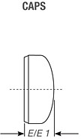
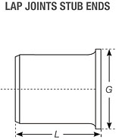

ESPECIFICAÇÕES TÉCNICAS

Diâm. Nominal | 18  457.2
Raio 'R' - 1D | 457.2
Raio 'R' - 1.5D | 685.8
B (1.5 D) | 285.7
K | 914
E/E1 | 229
G | 533.4
Comprimento 'L' - MSS SP 43 | 152.4
Comprimento 'L' - ANSI B 16.9 | 305.0

